Досуг с родителями и детьми « О природе все мы знаем, лучше всех ее оберегаем!»
Цель: формировать целостное представление о мире природы, способствовать расширению круга общения с взрослыми и детьми.
Задачи: - развивать активность, сообразительность и речь;
- вызывать положительные эмоции;
- закрепить знания детей о поведении в лесу; - способствовать развитию внимания, памяти и созданию эмоционального настроения;
- воспитывать бережное отношение к природе, животному и растительному миру;
- закрепить умение работать в команде.
Оборудование:
- картинки с изображением живой и неживой;
- природоохранные знаки;
- эмблемы для команд, медали «Юный эколог».
Предварительная работа:
- Наблюдения за растениями, птицами;
- беседы о жизни диких и домашних животных, о лесе;
- заучивание пословиц, стихов, песен;
- разгадывание загадок;
- чтение художественных произведений;
- беседа о правилах поведения в лесу.
Здравствуйте, дорогие наши гости! Сегодня мы с вами поиграем и узнаем, кто же больше знает о природе и ее охране родители или дети. Итак, первая команда – это команда ребят и называться она будет «Почемучки». Вторая команда – это команда родителей и назовем ее « Друзья природы». Начинаем нашу игру. Сначала разминка!
Я задаю вопросы, а вы отвечаете.
1. Кого называют царем зверей? (лев)
2. Лошадь в тельняшке? (зебра)
3. Кто является санитаром леса? (дятел)
4. Сумчатый попрыгун (кенгуру)
5. Самое упрямое животное (осёл)
6. У какого животного самая длинная шея (жираф)
Я вижу, настроение у всех замечательное, можно приступать к выполнению заданий. Проверить ваши знания нам помогут конкурсы.
Итак, первое задание для команды «Почемучек». Готовы?
Я буду называть птиц. Как только вы услышите, что я ошиблась, то есть назвала не птицу, а что-то другое или кого-то другого, вы сразу же должны возмутиться (затопать, захлопать) и поправить меня.
Прилетели птицы:
«Голуби, синицы,
Мухи и стрижи…
Прилетели птицы:
Голуби, синицы,
Аисты, вороны,
Галки, макароны…
Прилетели птицы:
«Голуби, синицы,
Галки и стрижи,
Комары, чижи…
Прилетели птицы:
«Голуби, синицы,
Аисты стрижи,
Галки и чижи!»
Молодцы, ребята! С первым заданием вы справились. Следующее задание для команды «Друзья природы». Я называю самца или самку, какого – либо животного, а вы должны назвать пару.
Корова бык
Лиса лис
Конь кобыла
Гусь гусыня
Ворон ворониха
Воробьиха воробей
Павлин пава
Овца баран
Козёл коза
Скворец скворчиха
Осёл ослица
Лебедь лебёдушка
Вот и родители справились с этим заданием! Следующее задание для обоих команд. У меня для каждой команды имеется по три картинки (природоохранные). Ваша задача – их рассмотреть и объяснить их значение.

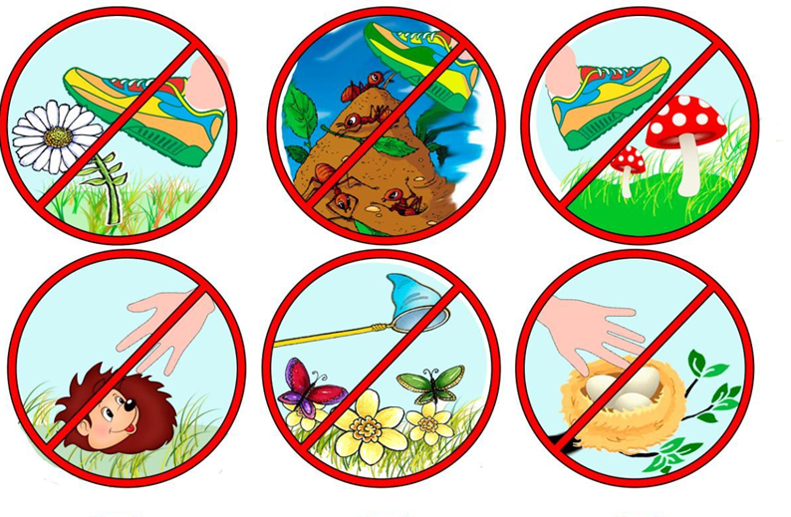
Да и с этим заданием справились обе команды. А сейчас приготовьтесь команда «Друзья природы». Команда «Почемучек» покажет вам животных.
Кого мы будем изображать, попытайтесь отгадать!
Выстраивается команда «Почемучек» и показывает мимикой животных.
У болотной мягкой кочки,
Под зелёненьким листочком,
Притаилась попрыгушка,
Пучеглазая…(Лягушка)

Хвост пушистый,
Мех золотистый,
В лесу живет,
В деревне кур крадет (Лиса).
По реке плывет бревно.
Ох и злющее оно! Тем, кто в речку угодил,
Нос откусит … (Крокодил)
Голодна — мычит,
Сыта — жует,
Малым ребяткам Молочка дает. (Корова)
Я умею чисто мыться
Не водой, а язычком.
Мяу! Как мне часто снится
Блюдце с теплым молочком! (Кошка)
Какие молодцы ребята, так показали животных, что родители их всех узнали и угадали. У вас на столах картинки. Что на них нарисовано? (природа). Природа бывает живая и неживая. Вот команда «Почемучек» выберет картинки, на которых изображена живая природа, а команда «Друзья природы» выбирает картинки с неживой природой. Посмотрим, кто быстро и правильно справится с заданием (под музыку выполняют задание). Обе команды с заданием справились.
А сейчас предлагаю команде «Почемучек» поиграть. Игра называется «Совушка» .В центре зала будет «гнездо совы». В гнезде стоит водящий «совушка». Остальные дети изображают птиц, бабочек, жуков - разлетаются по поляне.
Как только я скажу: «Ночь наступает, все засыпает» - дети замирают в тех позах, в которых их застала ночь. Совушка в это время тихо вылетает на охоту - ходит, медленно размахивая руками, и забирает мотыльков и жучков, которые пошевелились. Отводит их в своё гнездо. Совушка ловит до тех пор, пока я не скажу: «День». Тогда она возвращается к гнезду, а мотыльки и жучки снова начинают летать. Совушка выходит на охоту два-три раза. Потом выбирают нового ведущего, и игра начинается сначала (проводим игру 5-6 раз).
Теперь настало время показать свои знания команде «Друзья природы». Игра называется «Чьи следы?». Вы по очереди из «Волшебного мешочка» будете доставать карточки с изображением следов и отвечать, кому они принадлежат. (следы белки, медведя, лося, зайца и т.д).
Давайте и с командой «Почемучек» поиграем в игру «Волшебный мешочек». В нем будут лежать картинки с животными , вытаскивайте по одной и называйте животное. С этим заданием обе команды тоже справились.
И последнее задание. У вас на столах лежат конверты с разрезными картинками. Вам нужно собрать целую картинку и сказать, что на ней изображено ( у одной команды – грибы, у другой – ягоды). Вот какие молодцы , справились со всеми заданиями. Поэтому я вручаю вам медали.
Есть одна планета – сад в этом космосе холодном.
Только здесь леса шумят, птиц скликая перелетных.
Лишь на ней одной увидишь ландыши в траве зеленой,
И стрекозы только тут в реку смотрят удивленно.
Береги свою планету, ведь другой на свете нету.

